大学物理预习与探究报告

预习章节：11.3 - 11.5

姓名：姚嫣如
- 预习内容摘要
11.3 自感与互感
11.3.1 自感
1、自感现象：电流流过线圈时，其磁感线穿过线圈本身提供磁通量，若电流随时间变化，线圈中因磁通量变化产生感生电动势的现象。
2、电磁惯性：自感电动势阻碍电流变化，使电流增大或减小过程变得迟缓的作用。
3、自感磁通Φ_{ₘ自}：密绕的 N 匝线圈中，电流激发的穿过每匝的近似相等的磁通。
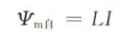
4、自感磁链Ψ_{ₘ自}： 线圈各匝自感磁通的总和。
5、自感系数L：简称自感，表征线圈产生自感现象能力的物理量，只依赖线圈本身的形状、大小及介质的磁导率（有铁芯的线圈除外，与电流无关）。
单位：H（亨利），1H = 1Wb/A，1H = 10³mH = 10⁶μH
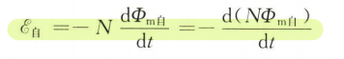
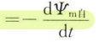
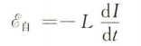
6、自感电动势ε_{自}：
方向：与I的正向相同，与Φ_{ₘ自}符合右手螺旋关系
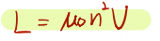
7、真空中长直密绕螺线管自感：（n 为单位长度匝数，V 为螺线管内部空间体积）

11.3.2 互感
1、互感现象：两个邻近的载流线圈，当其中一个线圈的电流发生变化时，在另一个线圈中产生感生电动势的现象。
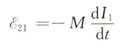
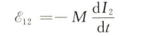
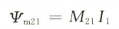
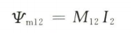
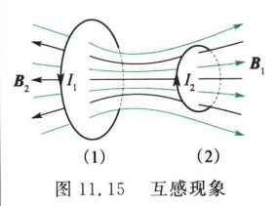
2、互感系数M：简称互感，表征两个线圈之间互感现象强弱的物理量，单位与自感系数相同。
3、互感电动势：

11.4 磁场能量
11.4.1 自感磁能
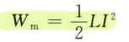
1、自感磁能：电源反抗自感电动势做功转化为储存在线圈中的能量。

11.4.2 磁场能量
1、磁能定域在整个磁场空间。
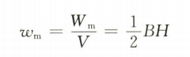
2、磁场能量密度w_{ₘ}：磁场中单位体积的能量，适用于任何磁场。
各向同性介质（B 与 H 同向）：
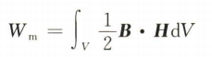
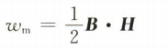
普遍情况（B 与 H 方向不同）：
3、总磁场能量：等于磁能密度对磁场所占有的全部空间的积分
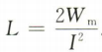
4、用磁能法定义自感L：

11.5 位移电流 麦克斯韦方程组
11.5.1 位移电流
1、传导电流I₀：自由电荷定向运动形成的电流，在导体中存在。
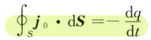
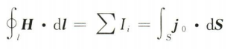
2、安培环路定理：穿过以闭合回路l为边界的任意曲面S的传导电流等于传到电流的密度j₀在S面上的通量。
3、电流的连续性方程：通过封闭面流出的电量等于封闭面内电荷q的减少量。
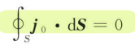
4、稳恒电流：导体内各处的电流密度都不随时间变化的电流，对于稳恒电流，通过任意以封闭曲面的稳恒电流等于0.
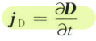
5、稳恒电场：导体内电荷分布不随时间改变产生的电场，服从高斯定理和电场强度环路积分为零的环路定理。
6、位移电流密度j_{D}：非稳恒条件下，具有电流密度的性质，本质上是变化着的电场（真空中）。
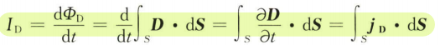
7、位移电流I_{D}：
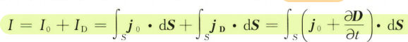
8、全电流I：传导电流与位移电流的总和，永远连续。

11.5.2 全电流定律
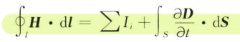
1、麦克斯韦的全电流定律：磁场强度 H 沿任一闭合回路 l 的积分等于穿过以该回路为边界的任意曲面的全电流，是安培环路定理在非稳恒情况下的推广。
2、说明了位移电流与传导电流都是激发磁场的源，其核心是变化的电场可以激发磁场。

11.5.3 麦克斯韦方程组
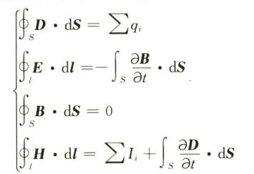
1、

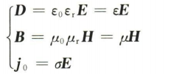
- 描述介质性质的方程：
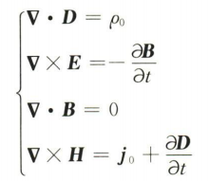
- 麦克斯韦方程组的微分方式：

- 自我提问与尝试解答
- 自感系数 L 的定义是 “只依赖线圈本身的形状、大小及介质的磁导率”，但实际电路中，为何带有铁芯的线圈自感会随电流变化？这是否与定义矛盾？
解答：不矛盾。定义中 “与电流无关” 的前提是 “无铁芯的线圈”（或磁介质为非铁磁质）。铁磁质的磁导率 μ 并非常量，会随磁场强度 H（与电流 I 相关）变化：当线圈通有电流时，铁芯会被磁化，且磁化强度存在饱和效应 —— 电流较小时，μ 随电流增大而显著增大；电流达到一定值后，铁芯磁化饱和，μ 趋于恒定。由于自感系数 L 与 μ 成正比（如长直螺线管 L=μn²V），因此带有铁芯的线圈，其 L 会随电流变化（电流未饱和阶段），而定义的核心是 “L 与线圈自身结构、介质特性相关，与电流无直接依赖”，铁芯线圈的 L 变化本质是介质（铁磁质）特性随电流间接变化导致的，并未违背定义的核心逻辑。

- AI工具辅助解答
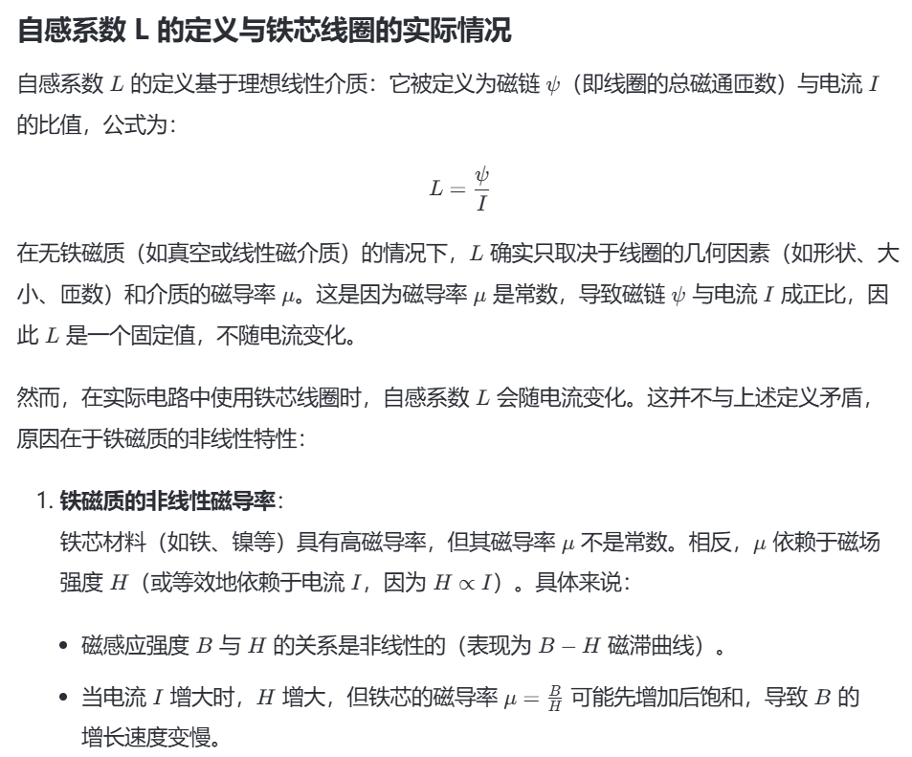
- 自感系数 L 的定义是 “只依赖线圈本身的形状、大小及介质的磁导率”，但实际电路中，为何带有铁芯的线圈自感会随电流变化？这是否与定义矛盾？

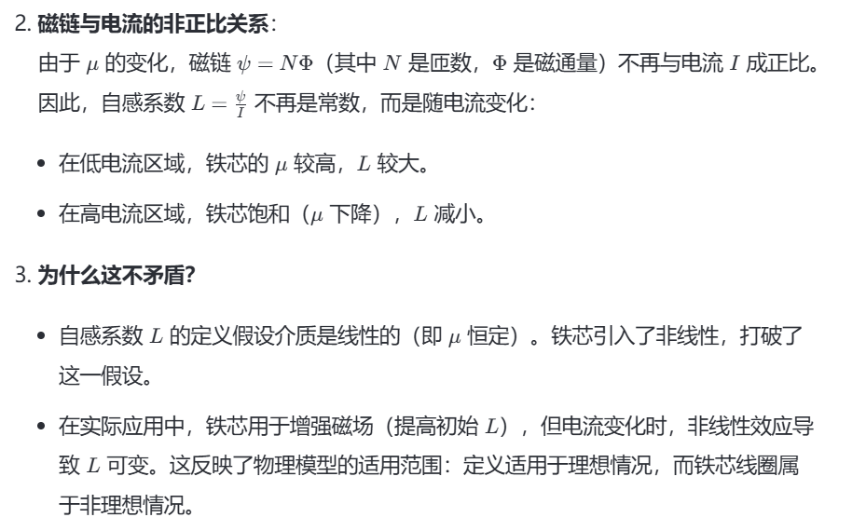

三、

- AI工具辅助解答
- 差异：我的答案的核心逻辑切入点为从 “定义的前提条件与实际介质变化的关联性” 出发，明确定义中 “与电流无关” 的前提是 “无铁芯 / 非铁磁质”，铁芯的磁导率随电流间接变化导致 L 变化，AI的答案从 “定义的理想假设与实际介质特性差异” 出发，强调定义基于线性介质，铁芯为非线性介质打破假设
- 优缺点：
· AI优点：聚焦定义本质与介质特性的核心矛盾，逻辑简洁直接，明确区分 “理想模型” 与 “非理想实际情况”，便于快速理解定义的适用边界。
· AI缺点：未解释 “定义中‘与电流无关’的前提条件”，仅强调理想与非理想的差异，容易让读者误解 “定义本身存在局限性”，而非实际场景超出定义的前提范围；无实际应用层面的延伸，仅停留在概念辨析，实用性较弱。
3、总结与收获：物理定义的理解必须紧扣 “前提条件”，AI答案提醒我们需明确理想模型与实际场景的差异，本人答案则补充了 “前提条件与实际情况的匹配度” 是判断是否矛盾的核心，二者结合可更全面地进行概念辨析 —— 既需知晓定义的理想假设，也需明确假设的具体边界。

